logo：



### 需

### 求

### 分

### 析

**G02小组**

**二手书交易系统**

目录

1. 系统可行性分析 1

2. 功能需求分析 1

3. 非功能需求分析 3

4. 系统设计及界面原型 3

5. 数据字典定义 4

6. ER图设计 4

7. 总结 5

### 1. 系统可行性分析

#### 1.1 经济可行性

经济可行性分析主要从开发商的经济发展能力和用户的成本两方面进行评估。为了有效降低项目的开发成本，系统选择Eclipse作为开发环境，这是一个开源且功能强大的集成开发环境，能够满足开发团队的需要。此外，系统数据库采用开源的MySQL数据库，这不仅减少了许可费用，还能确保数据的高效存储与查询。

用户普遍选择Tomcat 7.0作为服务器，具备良好的稳定性和兼容性，能够支持多种操作系统与浏览器。这种选择有助于提高系统的可用性，方便用户在不同环境下访问。综合考虑以上因素，从经济层面看，本项目的开发没有显著的障碍，具备较高的经济可行性。

#### 1.2 技术可行性

技术可行性分析主要基于现有技术和硬件设施的可用性。本系统开发使用Java语言，该语言因其跨平台性和丰富的开发框架而广泛应用于企业级应用开发。Java的成熟度和强大的社区支持使得开发过程中的问题能够得到及时解决。

数据存储方面，MySQL数据库以其安全性和高性能而受到开发团队的青睐，满足了数据处理的需求。前端部分采用JSP技术，能够实现动态网页的开发，使得用户界面既美观又易于维护。开发环境选用Eclipse，提供了丰富的开发工具和插件，能够提高开发效率。因此，从技术方面来看，项目具备良好的可行性。

#### 1.3 操作可行性

本校园二手书交易平台采用B/S（Browser/Server）架构，用户无需安装额外的软件，通过网页即可轻松操作。由于系统基于Web，用户可以通过互联网随时随地进行访问，这为用户提供了极大的便利性。

系统在数据处理和存储方面表现优异，能够确保数据的一致性和完整性。操作流程简化，降低了用户的学习成本，提高了用户的操作效率。此外，系统自动记录用户的操作历史，方便后续查询和管理。这样的设计大大减轻了工作人员的工作量，并且提升了整体的工作效率和准确性，从操作层面来看，该系统是可行的。

### 2. 功能需求分析

#### 2.1 用户

系统的主要使用者是学生用户，其主要功能模块包括：

* **主页**：展示最新书籍、推荐书籍和系统公告。
* **书籍浏览**：用户可以按类别、作者或价格等条件筛选书籍，提供详细的书籍信息和评论。
* **书籍推荐**：根据用户的浏览历史和收藏记录，智能推荐适合的书籍。
* **留言板**：用户可以在留言板上发布意见和建议，与其他用户进行互动。
* **个人中心**：用户可以管理个人信息、查看交易记录、管理购物车等。
* **购物车**：用户可以将感兴趣的书籍加入购物车，方便后续购买。

#### 2.2 管理员

管理员是系统的重要角色，负责平台的维护和管理，其功能模块包括：

* **用户管理**：管理员可以查看、编辑或删除用户信息，确保平台的用户信息更新和准确。
* **卖家管理**：对卖家信息进行审核和管理，确保卖家资格和信誉。
* **书籍管理**：管理员可以添加、编辑或删除书籍信息，维护书籍库的完整性。
* **书籍推荐管理**：管理员可以对书籍推荐进行调整，优化用户体验。
* **留言板管理**：审核用户的留言，确保内容的健康和合法性。
* **系统管理**：维护系统运行状态，处理系统故障，确保平台的正常运行。
* **订单管理**：查看和管理所有用户的订单信息，处理用户的售后请求。

#### 2.3 卖家

卖家是系统中的重要参与者，主要负责书籍的上架和交易，其功能模块包括：

* **个人中心**：卖家可以管理个人信息和查看销售业绩。
* **书籍管理**：卖家可以添加、编辑或删除自己的书籍信息，并查看书籍的销售情况。
* **书籍推荐管理**：卖家可以对自己的书籍进行推荐，提高书籍的曝光率。
* **订单管理**：卖家可以查看自己的订单记录，处理用户的购买请求和售后服务。

功能展示：

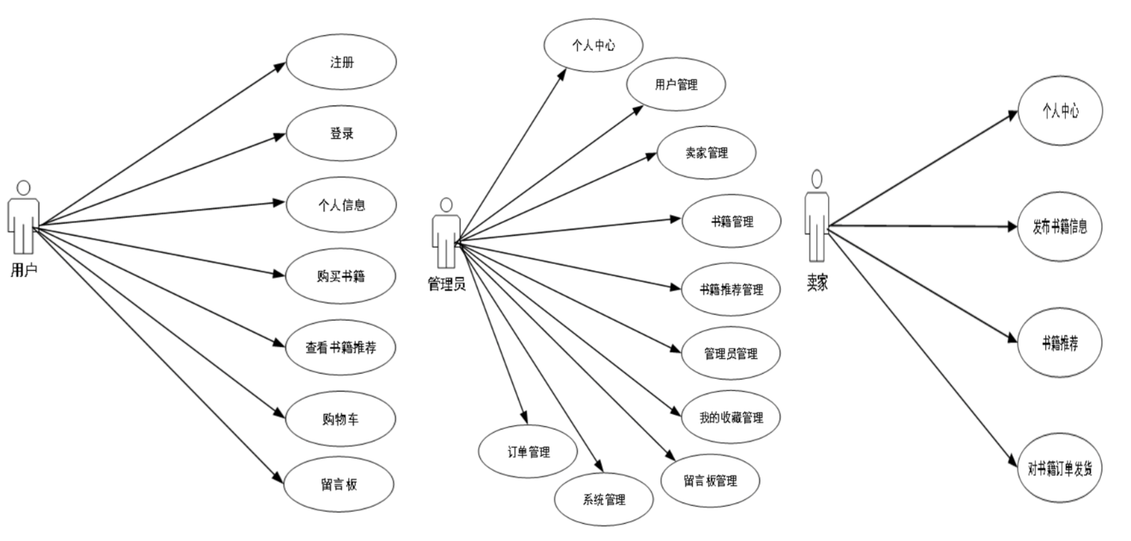

### 3. 非功能需求分析

#### 3.1 系统实用性

校园二手书交易平台的开发要求具备高实用性。系统应尽量简化用户操作流程，减少无用功能，确保用户能够快速上手。用户在使用过程中应体验到快速响应和流畅的操作，不应受到不必要的操作步骤干扰。

#### 3.2 系统安全性

系统需保障用户的隐私和安全，防止信息泄露。平台应采取有效的安全措施，如数据加密、访问权限控制等，确保用户的个人信息不被未经授权的访问。此外，系统还应定期进行安全审计，以识别潜在的安全威胁并及时修复。

#### 3.3 性能需求

系统应具备良好的性能，能够同时支持多个用户的访问，保证系统在高负载情况下依然能够稳定运行。页面加载速度应保持在2秒以内，用户在浏览书籍和进行交易时应体验到流畅的交互。

### 4. 系统设计及界面原型

#### 4.1 注册登录模块



* **卖家注册**：卖家需填写账号、密码、确认密码、卖家姓名和联系方式等信息，完成注册后将经过审核方可使用。



* **用户注册**：用户需提供账号、姓名、密码和联系方式等信息，注册后可立即登录使用。

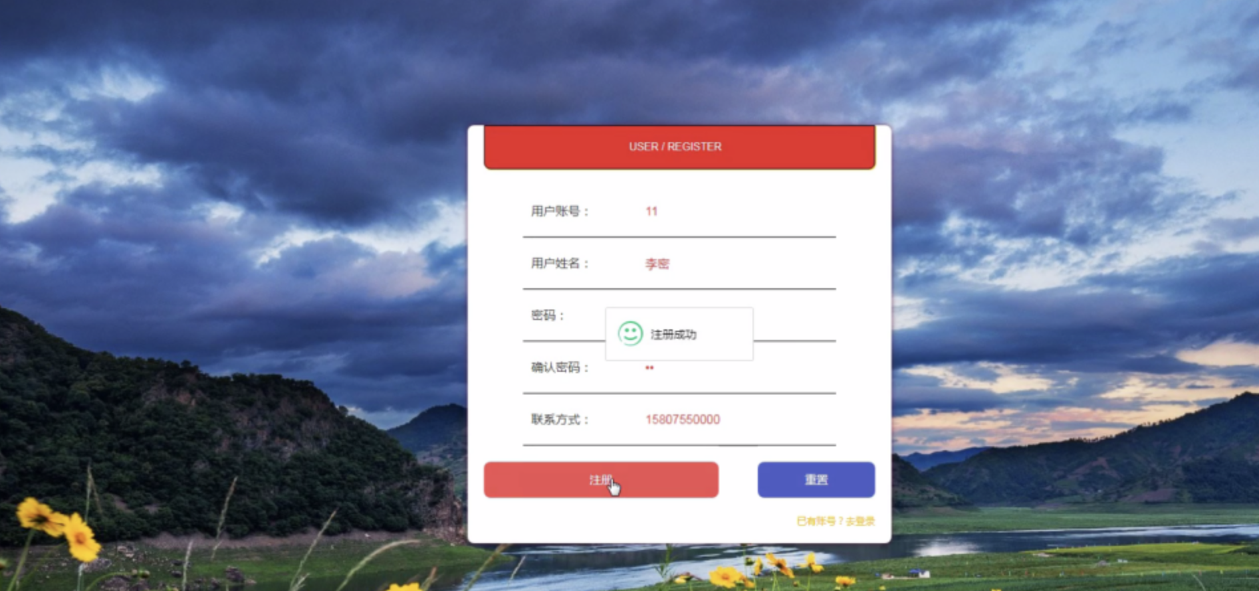

#### 4.2 管理员功能模块

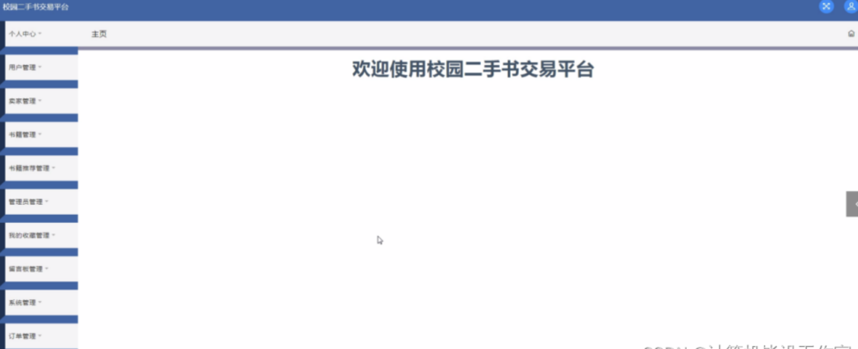

* **用户管理**：管理员可查看所有用户的详细信息，包括用户的注册时间和历史活动记录，以便进行管理和维护。

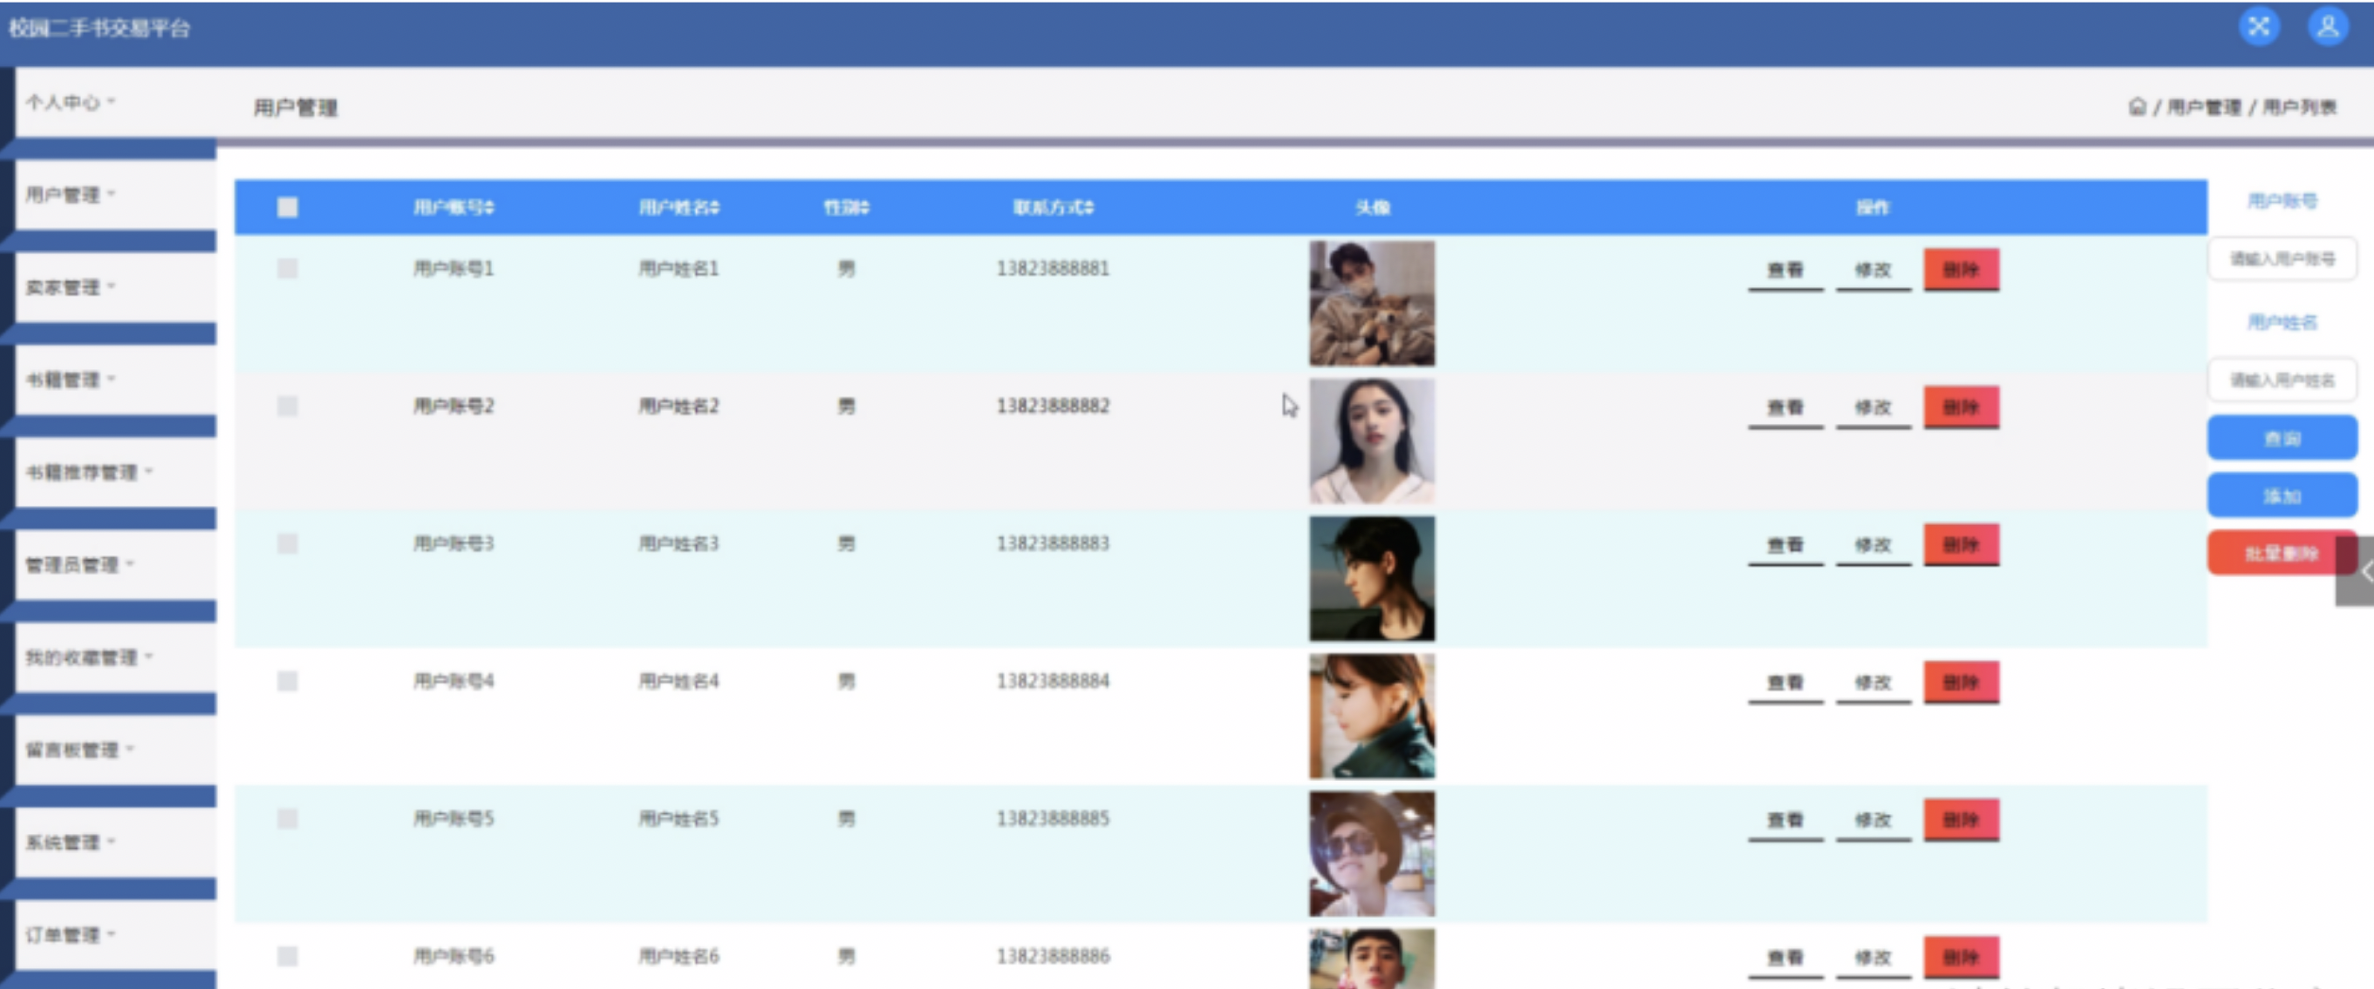

* **卖家管理**：可查看卖家信息并对其资格进行审核，确保平台的诚信运营。



* **书籍管理**：查看所有书籍的详细信息，并可对其进行上下架管理。

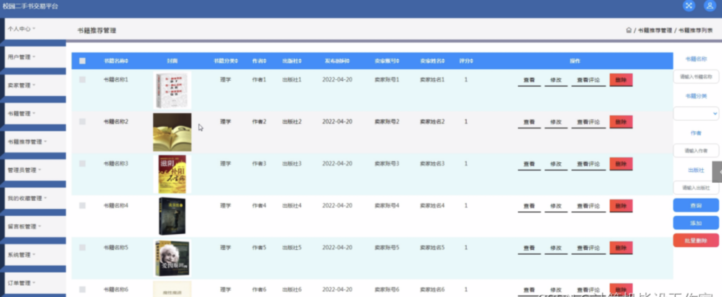

* **订单管理**：查看所有书籍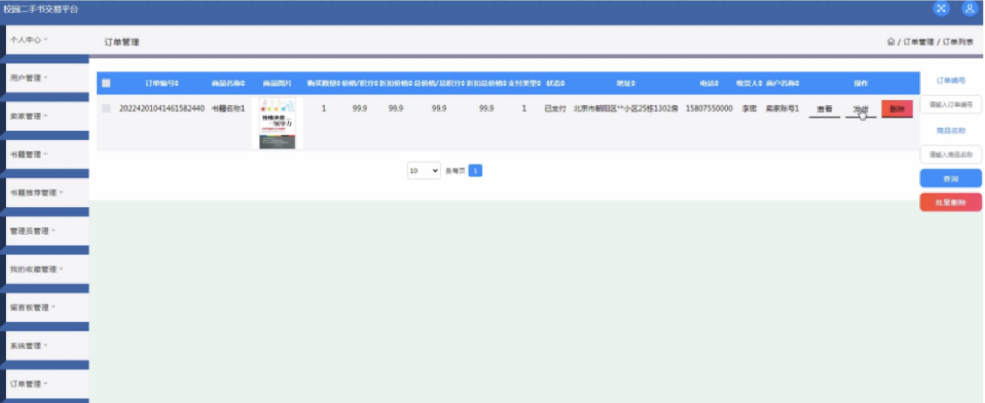处理状态，及时响应用户的咨询和售后请求。

#### 4.3 卖家功能模块

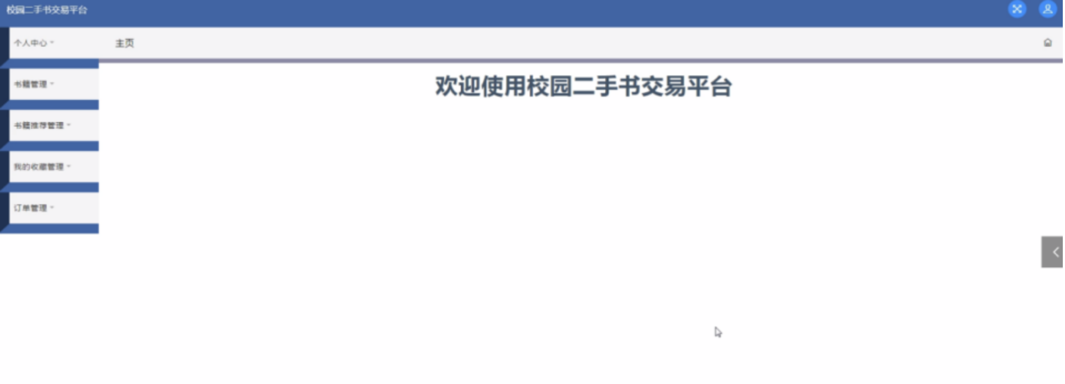

* 卖家登录后可以访问个人中心，查看销售数据，管理书籍信息和订单，确保良好的销售体验。

#### 4.4 用户前台功能模块



* 用户在系统前台可以访问首页，浏览书籍和书籍推荐，使用留言板与其他用户互动，管理个人信息和购物车。

### 5. 数据字典定义

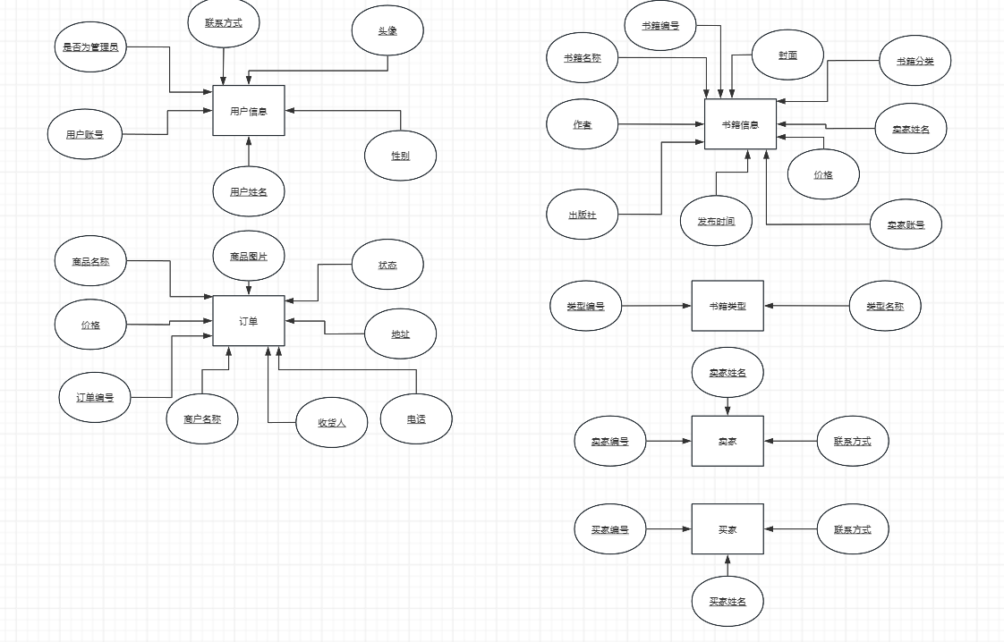

#### 5.1 用户信息表

* **用户ID**：系统分配的唯一标识符，保证数据的唯一性，便于快速查询。
* **用户名**：用户自定义的名称，用于登录和识别，需避免使用特殊字符和敏感词。
* **密码**：用于身份验证，需设置复杂度要求，包括字母、数字和特殊字符的组合。
* **联系方式**：包含邮箱或电话，便于系统与用户之间的沟通和通知。

#### 5.2 书籍信息表

* **书籍ID**：系统分配的唯一标识符，确保书籍信息的唯一性。
* **书名**：准确的书籍名称，便于用户进行识别和查找。
* **作者**：记录作者的全名，支持用户根据作者进行书籍筛选。
* **价格**：书籍的销售价格，交易时的关键信息。

#### 5.3 交易信息表

* **交易ID**：系统分配的唯一标识符，用于跟踪和管理交易过程。
* **买方ID**：交易时的用户ID，便于售后服务和评价。
* **卖方ID**：作为卖家的用户ID，方便管理交易行为和书籍质量。
* **交易时间**：交易发生的具体时间，用于记录交易顺序和时效性。

### 6. ER图设计

#### 6.1 实体与属性

* **用户实体**：包含用户ID、用户名、密码、联系方式等属性。
* **书籍实体**：包含书籍ID、书名、作者、价格等属性。
* **订单实体**：包含订单ID、交易时间、买方ID、卖方ID等属性。
* **卖家实体**：包含卖家ID、姓名、联系方式等属性。

#### 6.2 关系定义

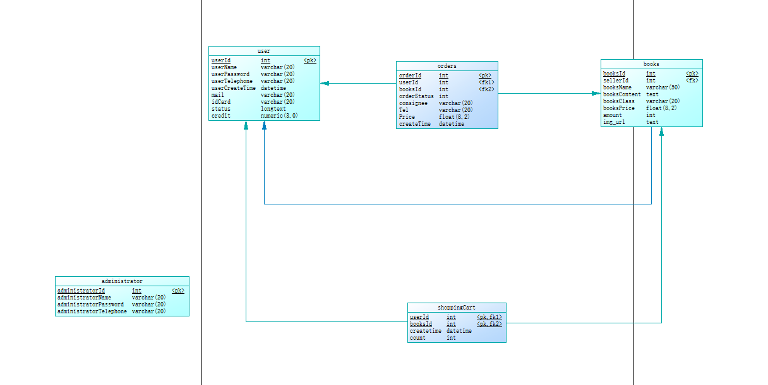

* **用户与订单**：一个用户可以下多个订单，形成1关系。
* **用户与卖家**：每个卖家也是一个用户，形成1:1关系。
* **卖家与书籍**：一个卖家可以上架多本书籍，而一本书籍也可由多个卖家上架，形成N关系。